

|  |
| --- |
| MONITORIZACIÓN DE EVENTOS Y RENDIMIENTO DEL SISTEMA |
|  |
| SISTEMAS OPERATIVOS EN RED  JUAN CARLOS NAVIDAD GARCÍA  Sistemas Operativos en Red  Juan Carlos Navidad García |



1. SISTEMA: CPU, memoria y SO instalado: panel de control/sistema y seguridad/sistema y seguridad/sistema

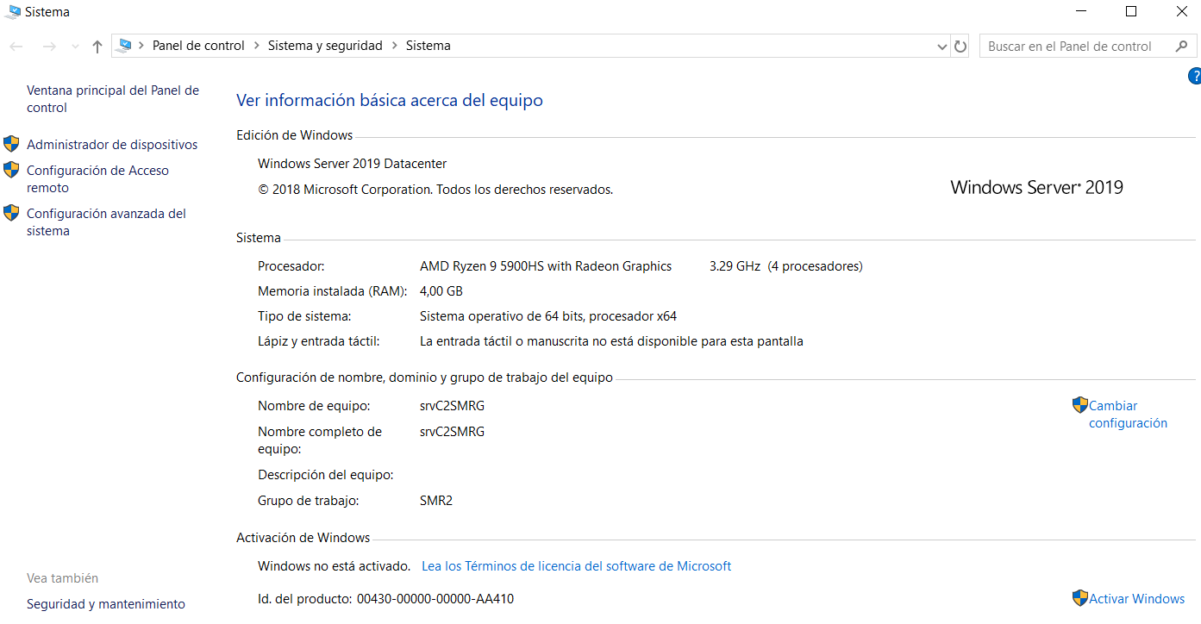

1. ADMINISTRADOR DE DISCOS:DD: administrador del servidor/almacenamiento/administrador de discos.

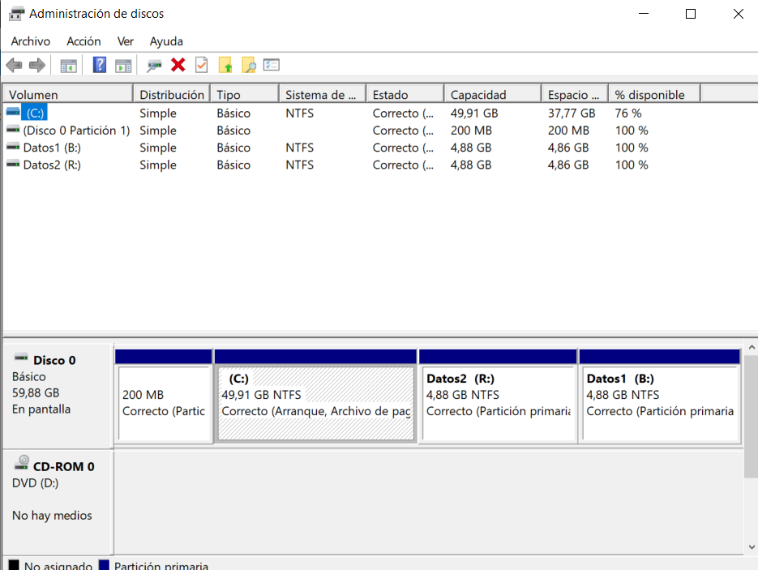

1. INFORMACIÓN DEL SISTEMA: Es una herramienta administrativa de Windows.
   1. **Memoria física disponible**

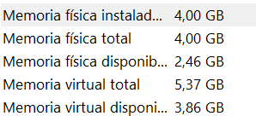

* 1. **Memoria virtual**



* 1. **Numero de cilindros**



* 1. **Numero de sectores**



* 1. **DHCP: ¿habilitado?**



1. HERRAMIENTAS DE MONITORIZACIÓN: Pertenecen al conjunto de herramientas administrativas
   1. **Enuméralas** 
      1. **Administrador de tareas;**

Monitoriza la CPU, RAM, discos, red, procesos y servicios.

Se puede acceder tecleando administrador de tareas en la búsqueda del menú de inicio.

* + 1. **Visor de eventos;**

Almacena información del sistema y otros eventos generales de aplicaciones en el registro de eventos de Windows.

Se puede acceder tecleando visor de eventos en la búsqueda del menú de inicio.

* + 1. **Monitor de recursos;**

Recopila datos sobre el rendimiento del sistema mediante contadores que miden la actividad o el estado actual del sistema.

Se puede ejecutar escribiendo monitor de recursos en la búsqueda del menú de inicio.

* + 1. **Monitor de rendimiento;**

Ayuda a monitorizar un sistema tanto en tiempo real como recopilando datos que pueden ser analizados posteriormente.

Tecleando perfmon.msc en la herramienta “Ejecutar” (Windows + R) se ejecuta.

* + 1. **Programación de tareas.**

Como el mismo nombre dice, se dedica programar tareas para que se ejecuten en un periodo de tiempo configurado.

Tecleando el comando taskchd.msc en la herramienta “Ejecutar” (Windows + R) se ejecuta.

1. **Monitoriza los recursos hardware de tu máquina virtual analizando con detalle el disco, procesador, memoria y red**

* 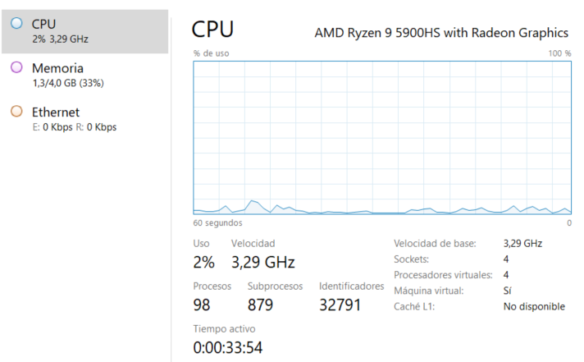**CPU:**

* **Memoria**:

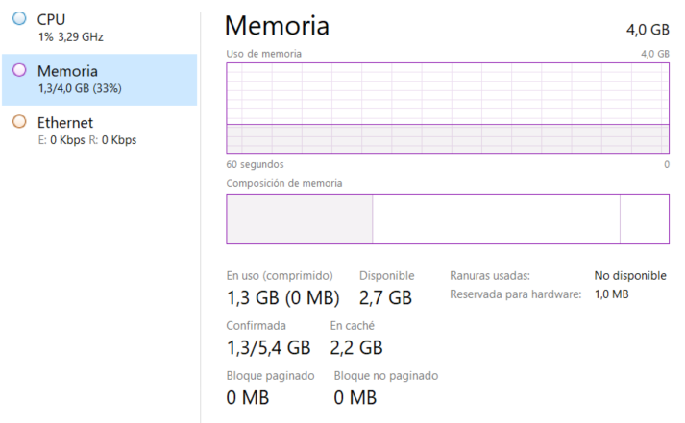

* **Red:**

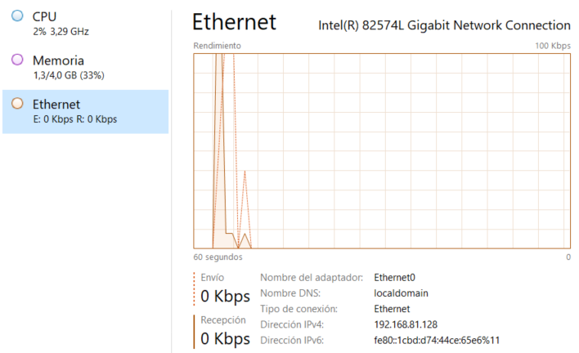

1. **Lanza el navegador Chrome, busca el proceso asociado en el administrador de tareas y finalízalo**

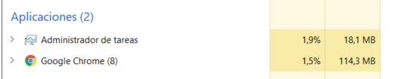

1. Detén el servicio Windows Update y después vuelve a iniciarlo





1. Cambia el servicio asociado al Chrome de Windows para que no se inicie automáticamente.

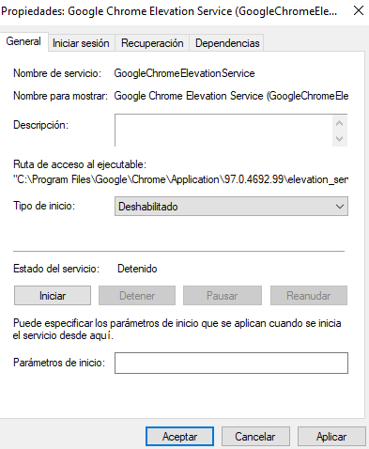

1. Vuelve a poner el servicio de Firewall de forma automática



1. Información que muestra cada evento

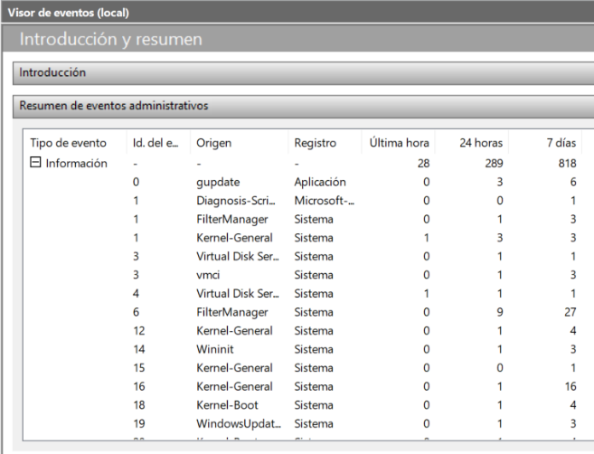

1. Niveles de criticidad de eventos

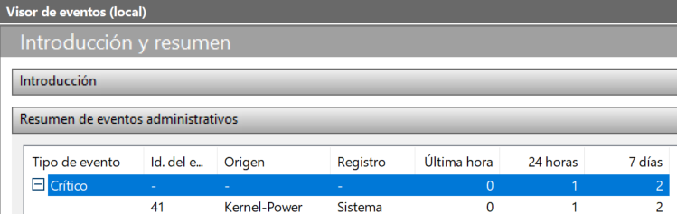

1. Muestra el registro de Windows e indica:
   1. Las categorías con su función
      1. **Aplicación**: guarda los eventos relacionados con aplicaciones que no son del SO.
      2. **Seguridad**: registra los eventos relacionados con la seguridad del equipo.
      3. **Instalación**: almacena los eventos relacionados con la instalación de roles o características de Windows Server.
      4. **Sistema**: registra información y eventos relacionados con el propio SO.
      5. **Eventos reenviados**: almacena eventos que son enviados desde otros servidores o equipos, normalmente a través de la red.
   2. **Extensión de los archivos que guardan la información del registro de Windows**

La extensión de los archivos del registro de Windows es **.evtx**

* 1. **Ubicación**
     1. C:\Windows\System32\Winevt\Logs\
     2. C:\Windows\System32\Config
  2. **Nombre del fichero de cada una categoría**
     + - Application.evtx
       - Security.evtx
       - Setup.evtx
       - System.evtx
       - ForwardedEvents.evtx
  3. **Que son las vistas personalizadas del visor de eventos**

Permite filtrar por eventos específicos y así conseguir que sea más fácil localizar lo que se está buscando.

1. Indica el día que se instaló la última actualización de Windows defender mirando el registro de eventos

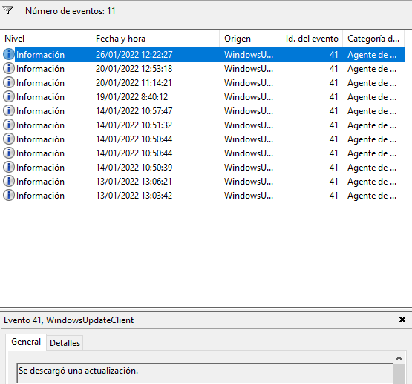

1. Busca todos los errores críticos que ha generado el sistema operativo en la última semana. Guarda la vista personalizada con el nombre Criticos-so-1semana

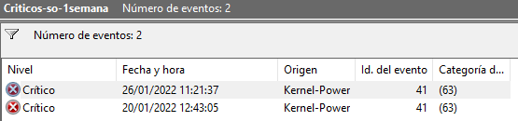

1. Encuentra todos los registros (de cualquier nivel) que hayas generado PowerShell en el último mes. Guarda la vista con el nombre PowerShell-1mes

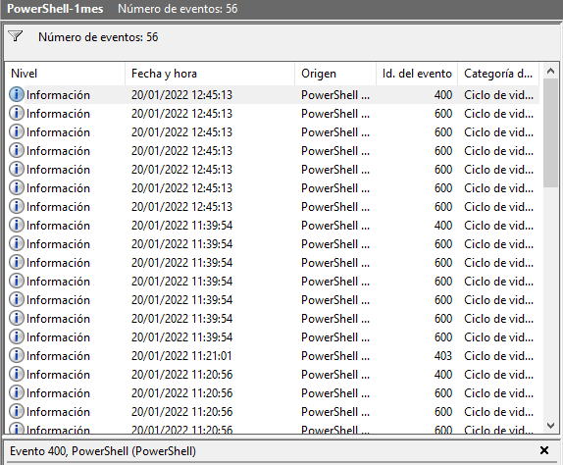

1. **Exporta la vista personalizada powerShell-1mes**

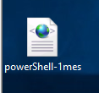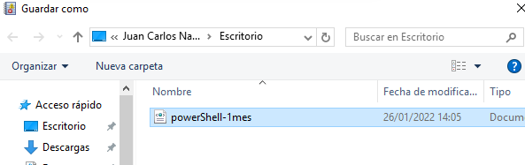

1. Bórrala y después, impórtala a través del archivo con el formato XML generado en el apartado anterior



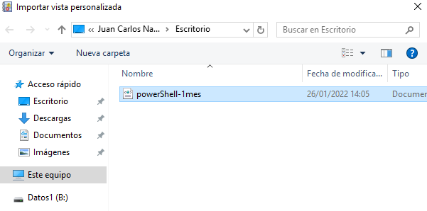

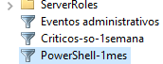

1. **Usos del monitor de rendimiento**

Ayuda a monitorizar un sistema tanto en tiempo real como recopilando datos que pueden ser analizados posteriormente.

1. **Tres formas de invocar el monitor de rendimiento**

Escribir en el campo de búsqueda de inicio de Windows, **Monitor de Rendimiento**.

En la ventana de Ejecutar escribir **perfmon.msc**

También lo podemos abrir desde el **panel de control** en el apartado de **Sistema y Seguridad 🡪 Herramientas Administrativas**.

1. Que muestra por defecto el monitor de rendimiento

Por primera vez te mostrará una visión general y un resumen del sistema.

1. Para que sirven los contadores del monitor de rendimiento

Este contador mide el tiempo que una entrada de un usuario cualquiera.

1. Monitoriza utilizando el monitor de recursos el rendimiento de un equipo del aula para saber:
   1. 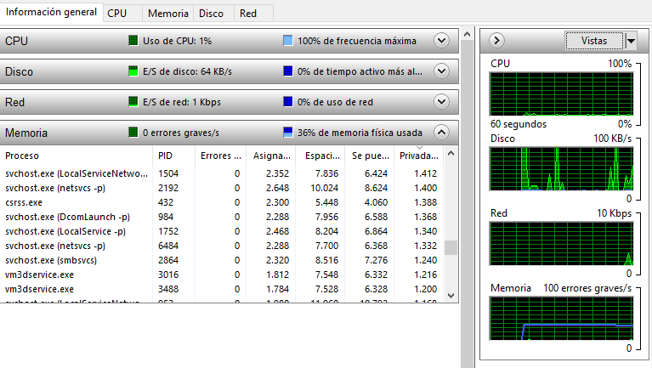**Rendimiento de la memoria**
   2. **Procesos que más CPU están consumiendo**

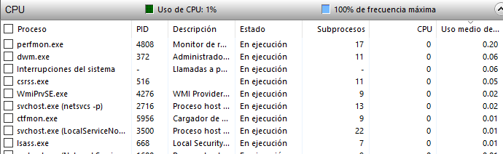

* 1. **Que procesos están recibiendo más datos de red**

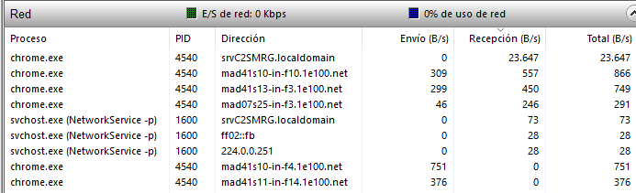

1. Formas de invocar al programador de tareas

Se puede abrir desde el mismo administrador de tareas.

Escribiendo Programador de tareas en la barra de búsqueda del menú de inicio.

Tecleando el comando taskchd.msc en la herramienta “Ejecutar” (Windows + R) se ejecuta.

1. Donde ver la lista de tareas programadas del sistema

En la pantalla principal del programador de tareas aparecen todas las tareas programadas del sistema.

1. Programa una tarea para lanzar el desfragmentador del disco duro todos los domingos a las seis de la tarde

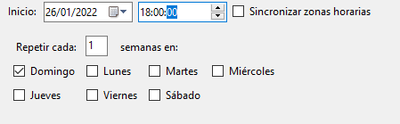



1. Crea una tarea programada que invoque al programa que hace limpieza en el disco duro de los archivos que no son necesarios todos los días 1 de cada mes a las 23:00 horas

